Examen HAVO
2013

tijdvak 1
dinsdag 21 mei
13.30 - 16.30 uur

scheikunde (pilot)

Bij dit examen hoort een uitwerkbijlage.

Dit examen bestaat uit 36 vragen.
Voor dit examen zijn maximaal 79 punten te behalen.
Voor elk vraagnummer staat hoeveel punten met een goed antwoord behaald kunnen worden.

Als bij een vraag een verklaring, uitleg, berekening of afleiding gevraagd wordt, worden aan het antwoord meestal geen punten toegekend als deze verklaring, uitleg, berekening of afleiding ontbreekt.

Geef niet meer antwoorden (redenen, voorbeelden e.d.) dan er worden gevraagd.
Als er bijvoorbeeld twee redenen worden gevraagd en je geeft meer dan twee redenen, dan worden alleen de eerste twee in de beoordeling meegeteld.

pH-Bodemtest

Een goede zuurgraad van de bodem is belangrijk voor de groei en bloei van tuinplanten. Om de zuurgraad van de bodem te bepalen is een
pH-bodemtest in de handel. De pH-bodemtest bevat een reageerbuisje, een flesje gedestilleerd water en een aantal testtabletjes. Deze
testtabletjes bevatten bariumsulfaat en een mengsel van indicatoren. Op de verpakking van de test staat het volgende.
Gebruiksaanwijzing
- Vul het reageerbuisje met 1 cm grond.
- Voeg hier 2 mL (2,5 cm) gedestilleerd water aan toe.
- Voeg het tabletje toe, sluit het reageerbuisje af met de meegeleverde stop en schud tot het tabletje is opgelost.
- Zet het reageerbuisje enkele minuten weg tot de grond bezonken is en de vloeistof een heldere kleur krijgt.
- Vergelijk de ontstane kleur met de kleuren die op de verpakking staan en bepaal de pH-waarde van de grond.
Op de verpakking zijn vier reageerbuisjes afgebeeld met de volgende kleuren en gegevens:

geel: pH = 4 sterk zuur
groen: pH = 5 zuur
groen-blauw: pH = 6 licht zuur blauw: pH = 7 neutraal

Voor een goede plantengroei ligt de ideale pH-waarde tussen 5,5 en 7,0.

In de gebruiksaanwijzing staat dat je het reageerbuisje moet schudden tot het tabletje is opgelost. Uit de tekst boven de gebruiksaanwijzing is af te
leiden dat dit niet mogelijk is.

2p 1 Leg uit waarom het tabletje niet volledig kan oplossen.

Fleur vermoedt dat broomthymolblauw één van de indicatoren is die in het tabletje zitten.

2p 2 Leg uit, aan de hand van de kleurgegevens op de verpakking, dat
broomthymolblauw niet de enige indicator in de tabletjes kan zijn. Maak gebruik van Binas-tabel 52A.

Met de test wordt de pH van tuingrond bepaald op 5,5.

2p 3 Bereken de [H⁺] in mol L^{–1} in een oplossing met pH = 5,5.

In de bijsluiter bij de test is te lezen hoeveel van een bepaalde
kalkmeststof aan grond met een bepaalde pH moet worden toegevoegd. Voor grond met pH 5,5 is dat 4 kg per 10 m². De kalkmeststof bevat
75 massaprocent calciumcarbonaat. Het oppervlak van de tuin is 56 m².

3p 4 Geef de vergelijking van de reactie waarbij calciumcarbonaat reageert met de maximale hoeveelheid H⁺.
4p 5 Bereken het maximale aantal mol H⁺ dat kan reageren met de
hoeveelheid kalkmeststof die moet worden toegevoegd aan de tuin. Bij deze berekening hoef je niet te letten op de significantie.

Biodiesel en biomethanol

Biodiesel kan in plaats van diesel die uit aardolie wordt geproduceerd, als autobrandstof worden gebruikt. De biodiesel bestaat uit vetzuren die zijn veresterd met methanol.

3p 6 Geef de reactievergelijking voor de volledige verbranding van biodiesel.
Gebruik C19H36O2 als (gemiddelde) molecuulformule voor biodiesel.
In een bepaalde soort biodiesel komt de ester van oliezuur (C17H33COOH) en methanol voor.

2p 7 Geef de structuurformule van deze ester. Geef het koolwaterstofgedeelte op dezelfde wijze weer als hierboven in de formule van oliezuur.

Biodiesel wordt geproduceerd door plantaardige of dierlijke vetten en oliën te laten reageren met methanol. Daarbij ontstaat glycerol als
bijproduct.
Deze productie van biodiesel kan als volgt in woorden worden weergegeven:

vet of olie + methanol → biodiesel + glycerol (reactie 1)

Hoe groter het gehalte aan C = C bindingen in de biodiesel is, des te
minder stroperig is deze en des te lager is de temperatuur waarbij vaste bestanddelen ontstaan. Dit hangt samen met de soort binding tussen de moleculen in biodiesel.

1p 8 Geef de naam van deze soort binding.

De olie die uit koolzaad wordt gewonnen, wordt veel gebruikt als
grondstof voor biodiesel. Koolzaadolie bevat onder andere moleculen met de volgende structuurformule.

2p 9 Hoeveel C = C bindingen komen voor in dit molecuul? Licht je antwoord toe.

In 2009 is in Delfzijl een fabriek gestart waarin glycerol wordt omgezet tot methanol. De omzetting van glycerol tot methanol vindt plaats in twee
reactoren. De glycerol die na zuivering is verkregen bij de productie van
biodiesel, wordt onder hoge druk en bij hoge temperatuur door reactie met stoom omgezet tot een mengsel van koolstofdioxide, koolstofmono-oxide en waterstof. Na afscheiding van het koolstofdioxide wordt het mengsel
van koolstofmono-oxide en waterstof in een tweede reactor omgezet tot methanol. Deze methanol wordt vanwege zijn herkomst aangeduid als biomethanol.

De molverhouding waarin koolstofmono-oxide en waterstof in de eerste
reactor ontstaan, hangt af van de molverhouding waarin glycerol (C3H8O3) en stoom (H2O) reageren.
3p 10 Geef de vergelijking van de reactie in de eerste reactor wanneer glycerol met stoom reageert in de molverhouding 2 : 1.
2p 11 Beredeneer dat per mol koolstofmono-oxide meer waterstof ontstaat, wanneer glycerol met meer stoom reageert.

In de tweede reactor stelt zich bij hoge temperatuur en hoge druk onder invloed van een katalysator het volgende evenwicht in:

CO + 2 H2 →← CH3OH

Hoewel het evenwichtsmengsel bij lagere temperatuur rijker is aan methanol dan bij hogere temperatuur, wordt de reactor toch op een hogere temperatuur gehouden.

2p 12 Leg uit waarom de reactor toch op een hogere temperatuur wordt gehouden.

In plaats van methanol die uit aardgas wordt geproduceerd, kan biomethanol worden gebruikt voor de productie van biodiesel. De productie van biodiesel wordt duurzamer door het gebruik van
biomethanol.
Een biodieselfabriek en een biomethanolfabriek gaan als volgt te werk:
- De biodieselfabriek levert alle glycerol die ontstaat bij de productie van biodiesel aan de biomethanolfabriek.
- De biomethanolfabriek produceert uit deze glycerol biomethanol en levert dit aan de biodieselfabriek.
- Deze biomethanol wordt gebruikt voor de productie van biodiesel.
De biomethanolfabriek produceert per jaar 200·103 ton biomethanol uit de glycerol die de biodieselfabriek levert.
De 200·103 ton biomethanol is minder dan de hoeveelheid methanol die de biodieselfabriek nodig heeft voor de biodieselproductie. De
biodieselfabriek gebruikt dus ook methanol die uit aardgas is geproduceerd.

3p 13 Bereken hoeveel ton methanol die uit aardgas is geproduceerd, de biodieselfabriek per jaar gebruikt.
Ga bij de berekening uit van de volgende gegevens:
- reactie 1;
- uit 10 ton vet wordt 10 ton biodiesel en 1,0 ton glycerol geproduceerd;
- uit 1,3 ton glycerol wordt 1,0 ton biomethanol geproduceerd.

Ontkleuring van drinkwater

Het grondwater dat in het westen van Friesland wordt gebruikt voor de productie van drinkwater, wordt gewonnen in gebieden met een
veenbodem waarin een mengsel van humuszuren zit. Humuszuren lossen op in het grondwater. Bij de zuivering van het grondwater tot drinkwater
worden niet alle humuszuren verwijderd. Daardoor heeft het drinkwater een lichtgele kleur.
Humuszuren zijn zwakke zuren. In het drinkwater heerst daardoor het volgende evenwicht:

HHum ⇄  H⁺ + Hum– (evenwicht 1)

Hierbij stelt HHum een humuszuurmolecuul voor en Hum– het zuurrestion van dat humuszuur.
Hoewel humuszuren onschadelijk zijn, heeft het drinkwaterbedrijf Vitens
een zuiveringstechniek ontwikkeld om het drinkwater te ontkleuren. Hierbij worden ionenwisselaars gebruikt (zie figuur 1). Een ionenwisselaar is
gevuld met kunstharskorrels bestaande uit een macromoleculaire stof. In de macromoleculen bevinden zich positief geladen groepen, waaraan
chloride-ionen zijn gebonden.
In figuur 2 is schematisch de beginsituatie in de ionenwisselaar op
microniveau weergegeven voordat ionenwisseling heeft plaatsgevonden.

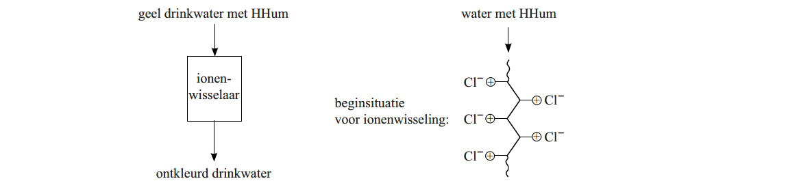
figuur 1 figuur 2

1p 14 Geef de naam van het type chemische binding dat in de harskorrels aanwezig is tussen Cl– en de rest van de macromoleculaire stof.

Wanneer het gele drinkwater door de ionenwisselaar stroomt, worden de chloride-ionen vervangen door de zuurrestionen van de humuszuren.
Met behulp van de ionenwisselaar kan uiteindelijk alle humuszuur (HHum)
uit het water worden verwijderd.

2p 15 Leg dit uit met behulp van evenwicht 1.
2p 16 Geef op de uitwerkbijlage de eindsituatie na ionenwisseling weer door op de stippellijnen de formules van de aanwezige deeltjes te vermelden.

Wanneer een ionenwisselaar niet meer voldoende werkt, wordt deze
gereinigd (geregenereerd) door hem te spoelen met een NaCl oplossing.
De gebonden zuurrestionen van het humuszuur worden dan weer vervangen door chloride-ionen.
Op een bepaalde locatie gebruikt Vitens zes ionenwisselaars. Vijf
ionenwisselaars zijn continu in bedrijf om het water te ontkleuren. Eén wordt geregenereerd. In een publicatie van Vitens wordt dit als volgt
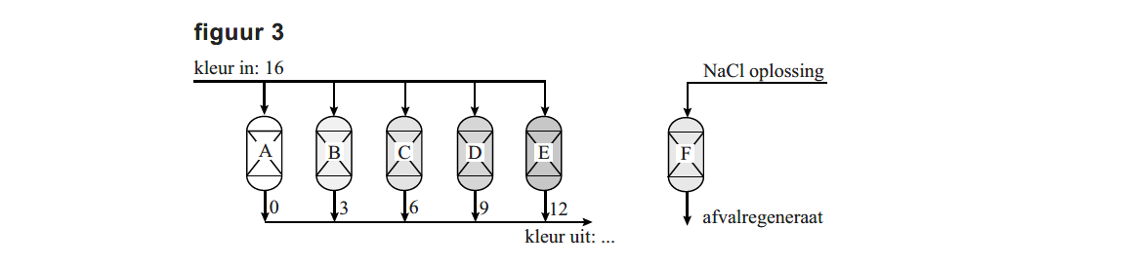
schematisch weergegeven.

Het instromende water wordt verdeeld over vijf ionenwisselaars (A t/m E). De waterstromen uit deze ionenwisselaars worden samengevoegd.
Ionenwisselaar F wordt geregenereerd.
De kleur van het drinkwater wordt in figuur 3 weergegeven met de
zogenoemde PtCo-schaal. Hoe hoger het getal, hoe donkerder de kleur. Het instromende water heeft een kleur van 16 PtCo. De getallen bij de waterstromen uit de ionenwisselaars zijn ook in PtCo weergegeven. Op
deze locatie wordt het water niet geheel ontkleurd. Voor het menselijk oog is de overblijvende kleur vrijwel niet meer te zien.

2p 17 Bereken wat de kleur van het water is dat deze locatie verlaat.
- Druk de kleur uit in PtCo.
- Geef ook aan welke aanname je bij de berekening hebt gemaakt.

De ionenwisselaars zijn niet op hetzelfde tijdstip in gebruik genomen.

2p 18 Leg dit uit aan de hand van figuur 3. Ga ervan uit dat alle ionenwisselaars evenveel harskorrels bevatten.

Het regenereren van de ionenwisselaars gebeurt bij Vitens volgens een innovatieve methode.
Gewoonlijk regenereert men dit soort ionenwisselaars door ze eenmaal te spoelen met een 10% NaCl oplossing. De uitstromende vloeistof, het
zogenoemde afvalregeneraat, wordt dan met tankwagens naar de afvalwaterzuivering afgevoerd.

Vitens heeft een ingenieus systeem ontwikkeld waarbij vier keer gebruikgemaakt wordt van een 10% NaCl oplossing.
Ook zuivert Vitens het afvalregeneraat door middel van nanofiltratie.
Nanofiltratie berust op hetzelfde principe als filtratie van een suspensie met behulp van filtreerpapier. Bij nanofiltratie wordt gebruikgemaakt van een membraan dat sommige opgeloste deeltjes wel doorlaat en andere niet. De vloeistof die door het membraan loopt, wordt ‘permeaat’
genoemd; wat niet door het membraan gaat, wordt ‘concentraat’ genoemd.
Het permeaat is een oplossing van uitsluitend NaCl, het concentraat
bevat de opgeloste natriumzouten van humuszuren en ook nog wat opgelost NaCl.
Het permeaat bestaat uit 70% van de aangeboden vloeistof, de overige 30% is het concentraat. Het concentraat wordt verzameld en in
tankwagens afgevoerd naar de afvalwaterzuivering. Het permeaat wordt hergebruikt bij de regeneratie.

2p 19 Leg uit welke conclusie je kunt trekken over de deeltjesgrootte van de zuurrestionen van de humuszuren in vergelijking met die van
chloride-ionen.

2p 20 Leg uit waarom de oplossing die niet door het membraan gaat ‘concentraat’ wordt genoemd. Gebruik in je uitleg gegevens uit bovenstaande beschrijving van de nanofiltratie.

Voor het doorspoelen van een ionenwisselaar worden vier oplossingen gebruikt:
- R0: 10% NaCl oplossing;
- R1: de oplossing die ontstaat als de ionenwisselaar één keer is doorgespoeld;
- R2: de oplossing die ontstaat als de ionenwisselaar twee keer is
doorgespoeld;
- R3: de oplossing die ontstaat als de ionenwisselaar drie keer is doorgespoeld.
Op pagina 2 van de uitwerkbijlage zijn de verschillende stappen van de regeneratie afgebeeld. Met de zwarte lijnen zijn de leidingen
weergegeven waar in een bepaalde stap vloeistoffen doorheen stromen. Met de grijze lijnen zijn de leidingen weergegeven waar in die betreffende stap geen vloeistoffen doorheen stromen.
Elke oplossing wordt opgeslagen in een aparte tank.

Hieronder zijn de vier opeenvolgende regeneratiestappen beschreven:
Stap 1: Oplossing R3 wordt door de ionenwisselaar geleid. De uitstroom wordt door middel van nanofiltratie gezuiverd. Het concentraat
wordt afgevoerd naar de afvalwaterzuivering. Het permeaat wordt opgeslagen in tank V om te worden hergebruikt.
Stap 2: Oplossing R2 wordt door de ionenwisselaar geleid. De uitstroom komt in tank IV.
Stap 3: Oplossing R1 wordt door de ionenwisselaar geleid. De uitstroom komt in tank III.
Stap 4: Oplossing R0 wordt door de ionenwisselaar geleid. De uitstroom komt in tank II.

Grote voordelen van deze methode zijn onder andere:
- de hoeveelheid afvaloplossing die naar de afvalwaterzuivering wordt afgevoerd, daalt met 94%;
- de hoeveelheid NaCl die jaarlijks wordt verbruikt, daalt met 80%.

2p 21 Geef twee redenen waarom het belangrijk is dat de hoeveelheid afvaloplossing daalt.

Belangrijke aspecten van de innovatieve methode van Vitens zijn:
- de regeneratievloeistof wordt vier keer gebruikt;
- toepassing van nanofiltratie.

2p 22 Geef voor elk van deze twee aspecten aan of het bijdraagt aan een afname van de hoeveelheid NaCl die jaarlijks wordt verbruikt.
Geef een verklaring voor je antwoord.

Nadat regeneratiestap 4 heeft plaatsgevonden, wordt tank I weer gevuld met een 10% NaCl oplossing.

4p 23 Teken op pagina 3 van de uitwerkbijlage hoe tank I weer wordt gevuld.
- Gebruik lijnen met pijlen voor stofstromen.
- Geef bij elke zelf getekende stofstroom aan welke stof of oplossing het is.
- Vermeld ook nog een keer R0.

Turbokiller

Lees het volgende tekstfragment en beantwoord vervolgens de vragen.

tekstfragment 1

Zelfreinigend drinkwater
INNOVATIE De Turbokiller van Jan Tholen: een apparaat dat energie uit drinkwater haalt om dat te reinigen.

Met chloor kun je bacteriën in drinkwater doden en chloor kun je maken door middel van elektrolyse van keukenzout. Behalve water en zout is
elektriciteit nodig. Die kun je met behulp van stromend water maken. Zie hier de Turbokiller, een geheel zelfvoorzienende elektrolyse.
Een kleine turbine, ingebouwd in de waterleiding, gaat draaien zodra er water stroomt. De elektriciteit die de turbine produceert, is voldoende om de juiste hoeveelheid keukenzout (NaCl) om te zetten in chloor en
natronloog.
Uitvinder Jan Tholen: „Eenduizendste van de waterstroom splitst zich af en stroomt door een zoutvaatje en vervolgens naar de elektrolysecel. In de elektrolysecel ontstaat 0,4 gram Cl2 per liter. Vanuit de elektrolysecel
wordt het water weer in de hoofdstroom geleid. Op deze manier wordt de
chloorconcentratie in het drinkwater vergelijkbaar met de hoeveelheid die ook drinkwaterbedrijven in hun water stoppen als er bacteriën in zitten.” De Turbokiller is onder andere geschikt voor landen waar drinkwater een bedenkelijke kwaliteit heeft.

naar: Technisch Weekblad

De Turbokiller kan als volgt schematisch worden voorgesteld:

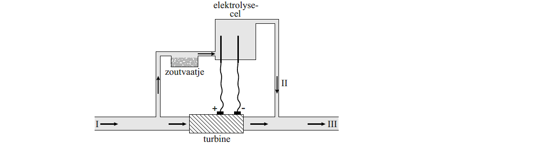
figuur 1

De vergelijking van de totale reactie die bij de elektrolyse van de keukenzoutoplossing optreedt, is:

2 Cl– + 2 H₂O → Cl₂ + 2 OH– + H₂ (reactie 1)

3p 24 Geef de vergelijkingen van de twee halfreacties die bij de elektrolyse van de keukenzoutoplossing aan de elektroden optreden.
Noteer je antwoord als volgt:
halfreactie aan de positieve elektrode: … halfreactie aan de negatieve elektrode: …

Bij de elektrolyse van de keukenzoutoplossing ontstaat ook waterstof.
Brenda en Barend lezen het artikel. Zij vinden het opvallend dat niets
wordt opgemerkt over de waterstof omdat zij weten dat waterstof gevaar kan opleveren.

1p 25 Geef aan welk gevaar dat is. Maak gebruik van een tabel uit Binas.

Brenda vermoedt dat de hoeveelheid waterstof die uiteindelijk per liter in het drinkwater bij III (zie figuur 1) aanwezig is, zo klein is dat het geen
gevaar oplevert.

2p 26 Bereken hoeveel mol H2 per liter aanwezig is in het drinkwater bij III. Maak hierbij gebruik van:
- gegevens uit tekstfragment 1;
- de vergelijking van reactie 1.

Uit Cl2 dat in de elektrolysecel is ontstaan, worden
hypochlorietionen (ClO– ) gevormd via de volgende reactie:

Cl + 2 OH– → ClO– + Cl– + H O (reactie 2)
2 2

Ten gevolge van deze reactie is de pH van de oplossing die uit de elektrolysecel stroomt veel lager dan wanneer deze reactie niet zou optreden.

2p 27 Bereken wat de pH zou zijn van de oplossing die uit de elektrolysecel stroomt, indien alleen reactie 1 zou optreden.
Ga ervan uit dat:
- in de elektrolysecel 0,2 gram hydroxide-ionen per liter wordt gevormd;
− T = 298 K.

Barend vraagt zich af of alle chloride die vanuit het zout in de
elektrolysecel terechtkomt, bij de elektrolyse wordt omgezet tot chloor. Hij bedenkt de volgende methode om antwoord te krijgen op zijn vraag:
„Voeg een zilvernitraatoplossing toe aan het drinkwater dat uit de Turbokiller komt en kijk of er een troebeling ontstaat.”

2p 28 Geef de vergelijking van de reactie die optreedt wanneer een zilvernitraatoplossing wordt toegevoegd aan een oplossing die chloride-ionen bevat.

Barend vraagt aan Brenda commentaar te geven op de methode die hij heeft bedacht. Zij zegt: „Ook als je een troebeling zou waarnemen, dan nog weet je niet zeker of deze troebeling een gevolg is van de
aanwezigheid van chloride dat niet is omgezet bij de elektrolyse.”

2p 29 Leg uit waardoor de troebeling ook kan zijn ontstaan wanneer een
zilvernitraatoplossing wordt toegevoegd aan het drinkwater dat uit de Turbokiller komt.

Sportdrank

Op het etiket van een flesje sportdrank staat het volgende.

etiket
- Ingrediënten: water, sacharose, fructose, maltodextrine, druivensuiker,
- voedingszuur (citroenzuur), kaliumcitraat, aroma, natriumchloride,
- antioxidant (L-ascorbinezuur), kleurstoffen (E102, E110, E133),
- stabilisator (E414, E445), conserveermiddelen (E242, E202).

- Gemiddelde voedingswaarde per 100 mL
- Dé isotone sportdrank die dorst krachtig lest en mineralen snel weer
- aanvult.

6 | Energie | 130 kJ/31 kcal
7 | Eiwitten | 0 g
8 | Koolhydraten | 7 g
9 | – waarvan suikers | 5,4 g
10 | Vet | 0 g
11 | – waarvan verzadigd | 0 g
12 | Voedingsvezel | 0 g
13 | Natrium | 38 mg
14 | Kalium | 26 mg

De koolhydraten (regel 8) zijn sacharose, fructose, maltodextrine en
druivensuiker. Sacharose, fructose en druivensuiker zijn suikers die goed oplossen in water. De structuurformules van deze suikers staan in
Binas-tabel 67A.

2p 30 Verklaar aan de hand van de structuurformules waarom deze suikers goed oplossen in water.

Uit het etiket kan worden afgeleid dat bij de verbranding van koolhydraten in ons lichaam energie vrijkomt.

3p 31 Beschrijf, op het microniveau van bindingen, waarom bij de verbranding van koolhydraten energie vrijkomt. Vermeld in je uitleg ook de soort bindingen.

Het koolhydraat maltodextrine wordt gemaakt door zetmeel gedeeltelijk te hydrolyseren. Enzymen in de darmen zorgen voor verdere hydrolyse van maltodextrine. Een stukje van de structuurformule van het uiteinde van een molecuul maltodextrine is hieronder weergegeven:

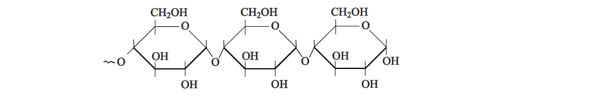
figuur 1
Op de uitwerkbijlage is figuur 1 ook weergegeven.

3p 32 Geef op de uitwerkbijlage de reactievergelijking in structuurformules van de hydrolyse van het uiteinde van een molecuul maltodextrine waarbij onder
andere twee glucosemoleculen ontstaan.

L-ascorbinezuur (vitamine C) dient als zogenoemd anti-oxidant. Zuurstof reageert met vitamine C en niet met de kleur- en smaakstoffen in de
sportdrank. De vergelijking van de halfreactie van vitamine C is:

C₆H₈O₆ → C₆H₆O₆ + 2 H⁺ + 2 e–

3p 33 Leid met behulp van de vergelijking van de halfreactie van zuurstof en
bovenstaande vergelijking van de halfreactie van vitamine C de vergelijking af van de totale redoxreactie van zuurstof met vitamine C. De reactie vindt plaats in zuur milieu.

Let op: de laatste vragen van dit examen staan op de volgende pagina.

Met de aanduiding kalium (regel 14) kunnen verschillende soorten deeltjes worden bedoeld.
lees verder ►►►
Bronvermelding
Een opsomming van de in dit examen gebruikte bronnen, zoals teksten en afbeeldingen, is te vinden in het bij dit examen behorende correctievoorschrift, dat na afloop van het examen wordt gepubliceerd.
HA-1028-f-13-1-o
14 / 14
einde 

1p 34 Geef de formule van de kaliumdeeltjes die in de sportdrank voorkomen.

Een oplossing wordt isotoon genoemd wanneer de som van de
concentraties (in mol L^{–1}) van alle opgeloste deeltjes (ionen én moleculen) even groot is als in bloed. De totale concentratie van de opgeloste
deeltjes in een isotone oplossing bedraagt 0,29 mol L^{–1}. Een leerling
bedenkt dat zij zelf eenvoudig een liter isotone sportdrank kan maken die bestaat uit water, keukenzout en suiker (C12H22O11). Ze neemt daarvoor 4,0 gram keukenzout (NaCl) en een hoeveelheid suiker.

2p 35 Bereken het totale aantal mol ionen in 4,0 g NaCl.
1p 36 Bereken hoeveel gram suiker (C12H22O11) de leerling moet nemen om een liter isotone drank te maken waarin ook 4,0 g NaCl is opgelost.

